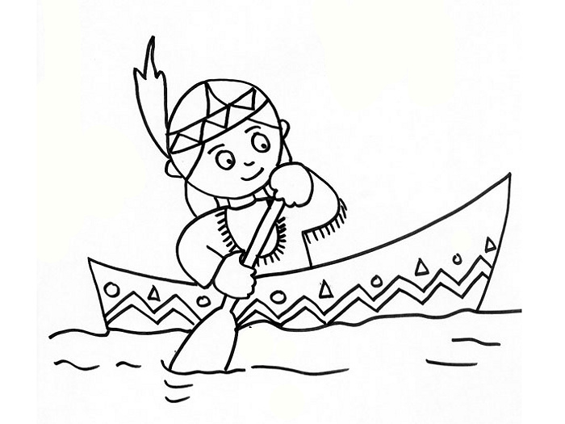
Týdenní plán třídy 4. B od 3. 11. do 7. 11. 2014
Jméno:
Předmět | Učivo | Poznámky | Jak se mi to povedlo
Český jazyk | Opakování pravopisu vyjmenovaných a s nimi příbuzných slov (my - mý, py - pý). Slovo příbuzné x totéž slovo v jiném tvaru. | 4. 11. - testík | 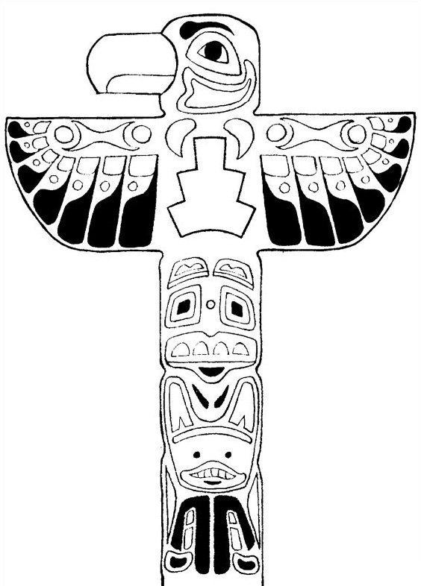
Matematika | Písemné sčítání a odčítání do 10 000. Obtížnější slovní úlohy. Násobení a dělení zpaměti. G: Rýsování rovnoběžek procházejících daným bodem. | .
Člověk a jeho svět | Př: Společenstvo vod - rostliny našich vod.
Člověk a jeho svět | Vl: Život prostých lidí za vlády Přemyslovců. Románský sloh. | 7. 11. test - pověsti o nejstarší minulosti Slovanů
Anglický jazyk | 1. skupina: Unit 8. My friend is a monster. Revision.
Anglický jazyk | 2. skupina:. My friend is a monster. Opakování.
Informatika | Vytvoření, pojmenování a uložení dokumentu.
Pamatuj | Atlas světa - vybíráme 255,- Kč.  Autobus - Vyšehrad, hora Říp - vybíráme 300,- Kč.

